

Sistema para la gestión de Jardines de infantes

Caso de uso CU-GS02 Reservar Sala

3.5.3.2.1 Historial de revisión

|  |  |  |  |
| --- | --- | --- | --- |
| Fecha | Versión | Autor | Descripción |
| 01/11/2020 | 1 | Andrés Benítez | Creación del documento |
| 05/11/2021 | 1.1 | Andrés Benítez | Balanceo |
|  |  |  |  |
|  |  |  |  |
|  |  |  |  |
|  |  |  |  |
|  |  |  |  |

3.5.3.2.2 Objetivo

El objetivo de este caso de uso es la reserva de sala para un curso

3.5.3.2.3 Especificación Caso de uso

**Precondiciones:**  Debe existir la sala

**Poscondiciones:** Sala reservada

3.5.3.2.4 Gráfico del caso de uso

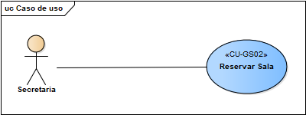

3.5.3.2.5 Descripción analítica del caso de uso

**Flujo Normal**

1. La secretaria ingresa a reservar la sala
2. El sistema pide que seleccione el año
3. La secretaria ingresa el año
4. El sistema pide que ingrese el turno
5. La secretaria selecciona el turno
6. El sistema pide que selecciona la sala
7. La secretaria selecciona la sala
8. La secretaria presiona siguiente
9. El sistema pide que ingrese el nombre del curso
10. La secretaria escribe el nombre del curso
11. El sistema pide que seleccione el grado
12. La secretara selecciona el grado
13. La secretaria presiona alta
14. El sistema indica que la sala fue reservada

**Flujo alternativo**

6.1 El sistema indica que no hay salas

3.5.3.2.6 Diagrama de clases

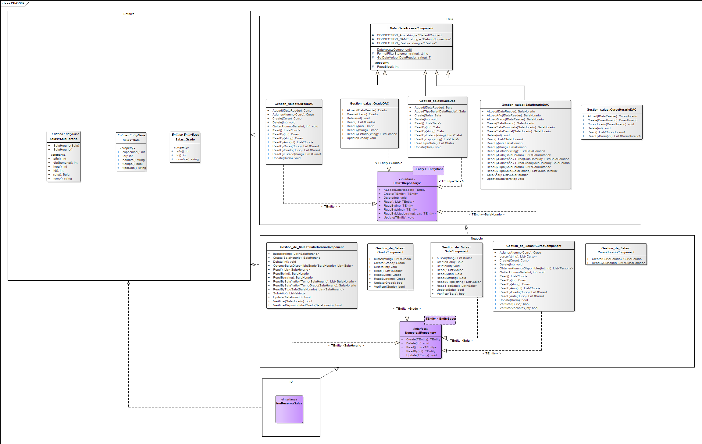

3.5.1.1.7 Diagrama de Secuencia

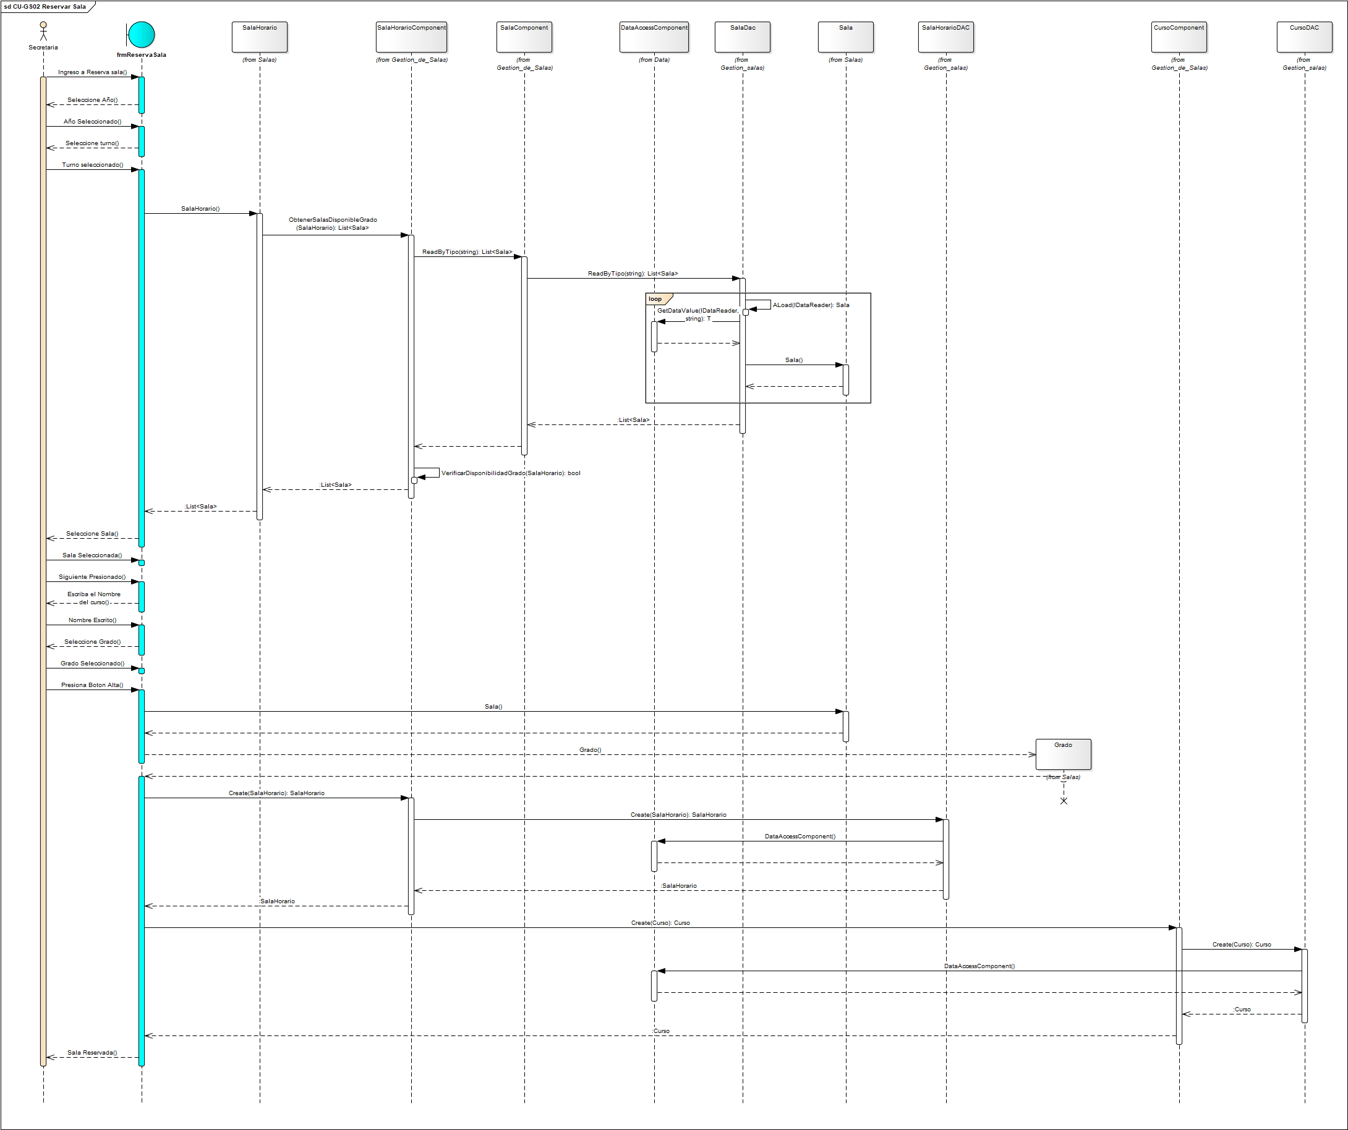

3.5.3.2.8 DER

